Social Mulhouse: 350 manifestants pour une "retraite digne"
Aujourd'hui 15:27 , actualisé à 16:32 Vu 1068 fois
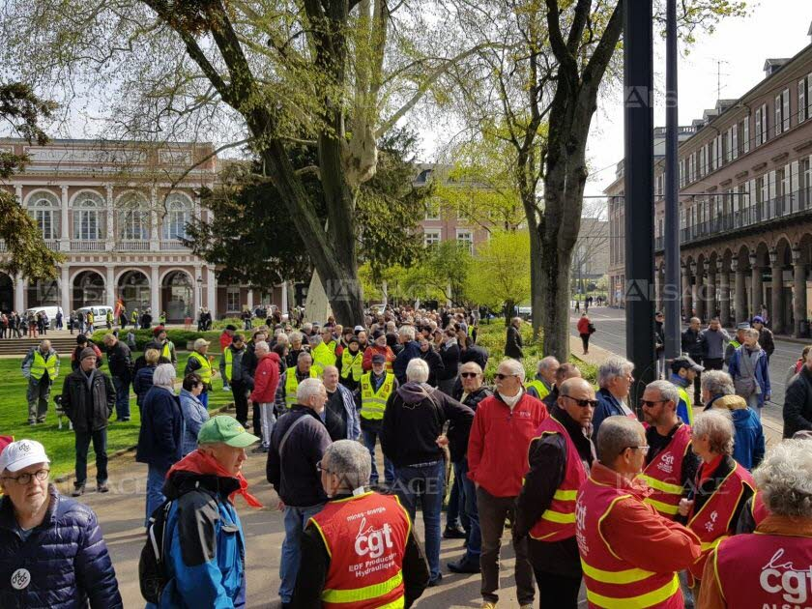

A Mulhouse, quelque 350 manifestants ont répondu à l'appel intersyndical national pour une revalorisation des pensions, ce jeudi, en début d'après-midi. Derrière une banderole "La retraite, nous voulons la vivre dignement", ils ont quitté la place de la Bourse et commencé à défiler peu après 15h, avec au sein du cortège une cinquantaine de gilets jaunes, retraités ou non.
Pour la septième fois depuis l’élection d’Emmanuel Macron, des milliers de retraités se sont mobilisés partout en France afin de réclamer une revalorisation des pensions et interpeller un gouvernement «sourd dingue» à leurs revendications. Composée de neuf organisations et associations de retraités, l’intersyndicale demande également la suppression de la hausse de la CSG, une pension minimum à hauteur du Smic ou encore une «prise en charge de la perte d’autonomie à 100% par la Sécurité sociale».
Plus d'informations dans nos éditions de ce vendredi

